

администрация Белоглинского сельского поселения

Белоглинского района

ПОСТАНОВЛЕНИЕ

от 20.02.2015 № 48
с. Белая Глина

Об утверждении порядка определения нормативных затрат на оказание муниципальных услуг, применяемых при расчете объема субсидии на финансовое обеспечение выполнения муниципального задания на оказание муниципальных услуг (выполнение работ) муниципальными учреждениями культуры Белоглинского сельского поселения Белоглинского района

В соответствии с абзацем вторым пункта 4 статьи 69.2 Бюджетного кодекса Российской Федерации, п о с т а н о в л я ю:
1. Утвердить порядок определения нормативных затрат на оказание муниципальных услуг, применяемых при расчете объема субсидии на финансовое обеспечение выполнения муниципального задания на оказание муниципальных услуг (выполнение работ) муниципальными учреждениями культуры Белоглинского сельского поселения Белоглинского района (прилагается).
2. Начальнику общего отдела (Михайлюк) разместить настоящее постановление на официальном сайте Белоглинского сельского поселения Белоглинского района (www.belog-adm.do.am).
3. Контроль за выполнением настоящего постановления возложить на начальника финансового отдела (Даньшину).
4. Постановление вступает в силу со дня его подписания.

Глава Белоглинского сельского поселения
Белоглинского района А.В.Андросов

ПРИЛОЖЕНИЕ
к постановлению администрации
Белоглинского сельского поселения
Белоглинского района
от 20.02.2015 года № 48

Порядок
определения нормативных затрат на оказание муниципальных услуг, применяемых при расчете объема субсидии на финансовое обеспечение
выполнения муниципального задания на оказание муниципальных
услуг (выполнение работ) муниципальными учреждениями культуры
Белоглинского сельского поселения
Белоглинского района

1. Порядок определения нормативных затрат на оказание муниципальных услуг муниципальными учреждениями культуры Белоглинского сельского поселения Белоглинского района (далее – учреждения культуры) разработан в целях расчета объема субсидии на финансовое обеспечение выполнения муниципального задания на оказание муниципальных услуг (выполнение работ).

Объем субсидии на финансовое обеспечение выполнения муниципального задания (R) рассчитывается по формуле:

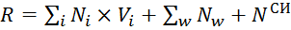, где:

- нормативные затраты на оказание i-ой муниципальной услуги;

- объем i-ой муниципальной услуги, установленной муниципальным заданием;

– расходы на выполнение w-ой работы;

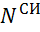 - нормативные затраты на содержание имущества.

2. Нормативные затраты на оказание i-ой муниципальной услуги () определяются по формуле:
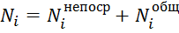, где:

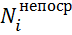 - нормативные затраты, непосредственно связанные с оказанием i-ой муниципальной услуги;

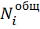 - нормативные затраты на общехозяйственные нужды для i-ой муниципальной услуги (за исключением затрат, которые учитываются в составе нормативных затрат на содержание имущества учреждения).

3. Нормативные затраты, непосредственно связанные с оказанием i-ой муниципальной услуги, определяются по формуле:
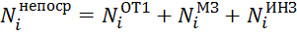, где:

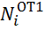 - нормативные затраты на оплату труда и начисления на выплаты по оплате труда работников, непосредственно связанных с оказанием i-ой муниципальной услуги, включая страховые взносы в Пенсионный фонд Российской Федерации, Фонд социального страхования Российской Федерации и Фонд обязательного медицинского страхования Российской Федерации, а также на обязательное медицинское страхование от несчастных случаев на производстве и профессиональных заболеваний;

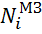 - нормативные затраты на приобретение материальных запасов и основных средств, потребляемых в процессе оказания i-ой муниципальной услуги;

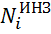 – иные нормативные затраты, непосредственно связанные с оказанием i-ой муниципальной услуги.

При определении нормативных затрат используются нормативы (нормы), установленные федеральными законами, иными правовыми актами, в том числе, федеральных органов исполнительной власти, ГОСТами, СНиПами, СанПиНами, федеральными стандартами и регламентами оказания муниципальных услуг.

4. Нормативные затраты на оплату труда работников, непосредственно связанных с оказанием i-ой муниципальной услуги, определяются по формуле:
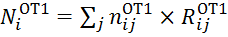, где:

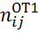 - норма j-ой штатной единицы работников, непосредственно связанных с оказанием i-ой муниципальной услуги;

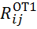 – годовой фонд оплаты труда j-ой штатной единицы работников, непосредственно связанных с оказанием i-ой муниципальной услуги, включая страховые взносы в Пенсионный фонд Российской Федерации, Фонд социального страхования Российской Федерации и Фонд обязательного медицинского страхования Российской Федерации, а также на обязательное медицинское страхование от несчастных случаев на производстве и профессиональных заболеваний на соответствующий финансовый год.
Нормы штатных единиц работников определяются на основе отраслевых норм труда работников учреждений, оказывающих соответствующие муниципальные услуги. При отсутствии отраслевых норм труда нормы штатных единиц работников определяются по формуле:
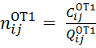, где:

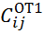 - нормативное количество j-ой штатной единицы работников, непосредственно связанных с оказанием i-ой муниципальной услуги;

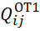 – нормативное количество одновременно оказываемой i-ой муниципальной услуги с использованием j-ой штатной единицы работников.
Также нормативные затраты на оплату труда и начисления на выплаты по оплате труда могут рассчитываться как произведение стоимости единицы рабочего времени (например, человеко-дня, человеко-часа) на количество единиц времени, необходимое для оказания услуги. Данный расчет проводится по каждому специалисту, участвующему в оказании соответствующей услуги, и определяются по формуле:
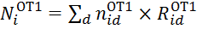, где:
– затраты на оплату труда и начисления на выплаты по оплате труда основного персонала, непосредственно участвующего в процессе оказания i-ой муниципальной услуги;
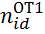 – норма рабочего времени, затрачиваемое d-ым специалистом основного персонала на оказание i-ой муниципальной услуги;
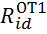 – повременная (часовая, дневная, месячная) ставка по штатному расписанию и по гражданско-правовым договорам d-ого специалиста из числа основного персонала (включая начисления на выплаты по оплате труда), непосредственно связанного с оказанием i-ой муниципальной услуги.

5. Нормативные затраты на приобретение материальных запасов и основных средств, потребляемых в процессе оказания i-ой муниципальной услуги, определяются по формуле:
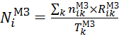, где:

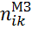 - норма k-ого вида материального запаса/основного средства, непосредственно используемого в процессе оказания i-ой муниципальной услуги;

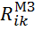 – стоимость k-ого вида материального запаса/основного средства, непосредственно используемого в процессе оказания i-ой муниципальной услуги в соответствующем финансовом году;

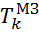 - срок использования k-ого вида материального запаса/основного средства.

Нормы расходования материального запаса/основного средства определяются на основе утвержденных норм расходования материальных запасов и основных средств на оказание соответствующих муниципальных услуг. При отсутствии утвержденных норм расходования материальных запасов и основных средств нормы расходования определяются по формуле:

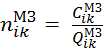, где:

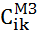 - нормативное количество k-ого вида материального запаса/основного средства, непосредственно используемого в процессе оказания i-ой муниципальной услуги;

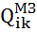 – нормативное количество одновременно оказываемой i-ой муниципальной услуги с использованием k-ого вида материального запаса/основного средства.

6. Иные нормативные затраты, непосредственно связанные с оказанием i-ой муниципальной услуги, определяются по формуле:
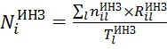, где:

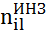 - норма l-ого вида ресурса, непосредственно используемого в процессе оказания i-ой муниципальной услуги и не учтенного в нормативных затратах на оплату труда и нормативных затратах на материальные запасы/основные средства;

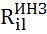 – стоимость l-ого вида ресурса, непосредственно используемого в процессе оказания i-ой муниципальной услуги и не учтенного в нормативных затратах на оплату труда и нормативных затратах на материальные запасы/основные средства в соответствующем финансовом году;

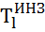 - срок использования l-ого вида ресурса.

Нормы расходования ресурса определяются на основе утвержденных норм расходования ресурсов на оказание соответствующих муниципальных услуг. При отсутствии утвержденных норм расходования ресурсов нормы расходования определяются по формуле:
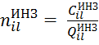, где:
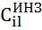 - нормативное количество l-ого вида ресурса, непосредственно используемого в процессе оказания i-ой муниципальной услуги и не учтенного в нормативных затратах на оплату труда и нормативных затратах на материальные запасы/основные средства;
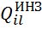 – нормативное количество одновременно оказываемой i-ой муниципальной услуги с использованием l-ого вида ресурса, не учтенного в нормативных затратах на оплату труда и нормативных затратах на материальные запасы/основные средства.
7. Нормативные затраты на общехозяйственные нужды для i-ой муниципальной услуги (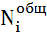) рассчитываются по следующей формуле:
, где:
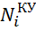 - нормативные затраты на коммунальные услуги для i-ой муниципальной услуги;
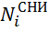- нормативные затраты на содержание объектов недвижимого имущества, эксплуатируемого в процессе оказания i-ой муниципальной услуги (в т.ч. затраты на арендные платежи);
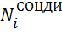- нормативные затраты на содержание объектов особо ценного движимого имущества, эксплуатируемого в процессе оказания i-ой муниципальной услуги (в т.ч. затраты на арендные платежи);
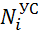- нормативные затраты на приобретение услуг связи для i-ой муниципальной услуги;
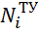- нормативные затраты на приобретение транспортных услуг для i-ой муниципальной услуги;
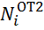- нормативные затраты на оплату труда и начисления на выплаты по оплате труда работников, которые не принимают непосредственного участия в оказании муниципальной услуги (административно-управленческого, административно-хозяйственного, вспомогательного и иного персонала), для i-ой муниципальной услуги;
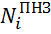- нормативные затраты на прочие общехозяйственные нужды для i-ой государственной услуги.
В нормативных затратах на общехозяйственные нужды не учитываются расходы, которые рассчитываются в составе нормативных затрат на содержание имущества учреждения.
8. Нормативные затраты на коммунальные услуги для i-ой муниципальной услуги рассчитываются по формуле:
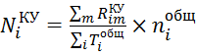, где:
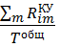- стоимость единицы времени использования (аренды) имущественного комплекса учреждения на оказание i-ой муниципальной услуги в части затрат на коммунальные услуги;
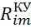 – затраты на m-ый вид коммунальных услуг имущественного комплекса учреждения, связанного с оказанием i-ой муниципальной услуги;
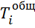 - общее полезное время использования имущественного комплекса в год на оказание i-ой муниципальной услуги;
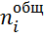 – норма времени использования имущественного комплекса на оказание i-ой муниципальной услуги.
Затраты на m-ый вид коммунальных услуг имущественного комплекса учреждения, связанного с оказанием i-ой муниципальной услуги, определяются по формуле:
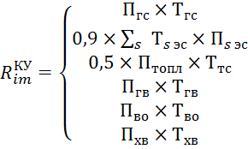, где:

- расчетная потребность в газе и ином виде топлива в соответствующем финансовом году;
- тариф, утвержденный нормативным документом, если установлено регулирование тарифов на соответствующий вид топлива в соответствующем финансовом году;
– s-ый тариф на электроэнергию (в рамках применяемого одноставочного, дифференцированного по зонам суток или двуставочного тарифа) на электроснабжение, утвержденный нормативным документом, принятым на региональном (муниципальном) уровне в установленном порядке в соответствующем финансовом году;
- расчетная потребность электроэнергии в год по s-ому тарифу на электроэнергию (в рамках применяемого одноставочного, дифференцированного по зонам суток или двуставочного тарифа) в соответствующем финансовом году;
- потребность в теплоэнергии на отопление зданий, помещений и сооружений, которая определяется по формуле, указанной для определения расчета потребности в теплоэнергии на отопление зданий и помещений в соответствующем финансовом году;
- тариф на теплоснабжение, утвержденный нормативным документом, принятым на региональном (муниципальном) уровне в установленном порядке в соответствующем финансовом год;
- расчетная потребность в горячей воде в соответствующем финансовом году;
- тариф на горячее водоснабжение, утвержденный нормативным документом, принятым на региональном (муниципальном) уровне в установленном порядке в соответствующем финансовом году;
- расчетная потребность в холодном водоснабжении в соответствующем финансовом году;
- тариф на холодное водоснабжение, утвержденный нормативны документом, принятым на региональном (муниципальном) уровне в установленном порядке в соответствующем финансовом году;
- расчетная потребность в водоотведении в соответствующем финансовом году;
- тариф на водоотведение, утвержденный нормативным документом, принятым на региональном (муниципальном) уровне в установленном порядке в соответствующем финансовом году.
9. Нормативные затраты на содержание объектов недвижимого имущества, эксплуатируемого в процессе оказания i-ой муниципальной услуги (в т.ч. затраты на арендные платежи), рассчитываются по формуле:
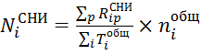, где:
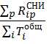- стоимость единицы времени использования (аренды) имущественного комплекса учреждения на оказание i-ой муниципальной услуги в части затрат на содержание недвижимого имущества;
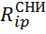– затраты на p-ый вид расходов на содержание имущественного комплекса учреждения, связанного с оказанием i-ой муниципальной услуги;
- общее полезное время использования имущественного комплекса в год на оказание i-ой муниципальной услуги;
– норма времени использования имущественного комплекса на оказание i-ой муниципальной услуги.
Затраты на p-ый вид расходов на содержание имущественного комплекса учреждения, связанного с оказанием i-ой муниципальной услуги, определяются по формуле:
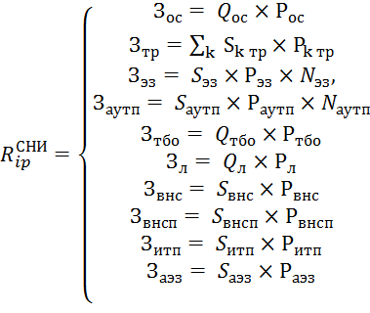, где:

- затраты на техническое обслуживание и регламентно-профилактический ремонт систем охранно-тревожной сигнализации;
- затраты на проведение текущего ремонта;
- затраты на содержание прилегающей территории;
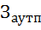 - затраты на оплату услуг по обслуживанию и уборке помещения;
- затрат на вывоз твердых бытовых отходов;
- затраты на техническое обслуживание и регламентно-профилактический ремонт, в том числе на подготовку отопительной системы к зимнему сезону, индивидуального теплового пункта;
- затраты на техническое обслуживание и регламентно-профилактический ремонт электрооборудования (электроподстанций, трансформаторных подстанций, электрощитовых) административного здания (помещения).
- количество обслуживаемых устройств в составе системы охраннотревожной сигнализации;
- цена обслуживания 1 устройства в составе системы охраннотревожной сигнализации;
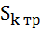 – площадь k-oгo здания, планируемая к проведению текущего ремонта;
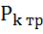 – цена текущего ремонта 1 кв. м площади k-oгo здания;
- площадь закрепленной прилегающей территории;
- цена содержания прилегающей территории в месяц в расчете на 1 кв. м площади;
- планируемое количество месяцев содержания прилегающей территории в очередном финансовом году.
 - площадь, в отношении которой планируется заключение договора на обслуживание и уборку;
 - цена услуги обслуживания и уборки помещения в месяц;
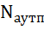 - количество месяцев использования услуги.
- количество куб. м твердых бытовых отходов в год;
- цена вывоза 1 куб. м.
_ площадь помещений, для отопления которых используется индивидуальный тепловой пункт;
- цена технического обслуживания и текущего ремонта индивидуального теплового пункта в расчете на 1 кв. м соответствующих помещений.
- площадь здания (помещения);
- цена технического обслуживания и текущего ремонта электрооборудования (электроподстанций, трансформаторных подстанций, электрощитовых) в расчете на 1 кв. м соответствующего здания (помещения).
10. Нормативные затраты на содержание объектов особо ценного движимого имущества, эксплуатируемого в процессе оказания i-ой муниципальной услуги, рассчитываются по формуле:
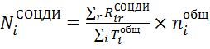, где:
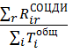- стоимость единицы времени использования (аренды) имущественного комплекса учреждения на оказание i-ой муниципальной услуги в части затрат на содержание особо ценного движимого имущества;
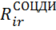– затраты на р-ый вид расходов на содержание особо ценного движимого имущества, связанного с оказанием i-ой муниципальной услуги;
- общее полезное время использования имущественного комплекса в год на оказание i-ой муниципальной услуги;
– норма времени использования имущественного комплекса на оказание i-ой муниципальной услуги.
Затраты на р-ый вид расходов на содержание особо ценного движимого имущества, связанного с оказанием i-ой муниципальной услуги, определяются по формуле:

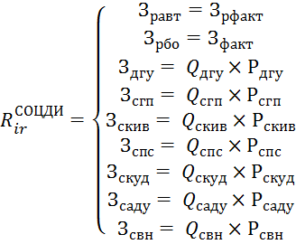, где:

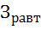 - затраты на техническое обслуживание и ремонт транспортных средств;
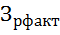 - планируемые затраты на техническое обслуживание и ремонт транспортных средств, которые определяются по фактическим затратам в отчетном финансовом году.
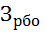 - затраты на техническое обслуживание и регламентно-профилактический ремонт бытового оборудования
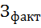 - планируемые затраты на техническое обслуживание и регламентнопрофилактический ремонт бытового оборудования, которые определяются по фактическим затратам в отчетном финансовом году.
- затраты на техническое обслуживание и регламентно-профилактический ремонт систем кондиционирования и вентиляции;
- затраты на техническое обслуживание и регламентно-профилактический ремонт систем пожарной сигнализации;
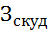 - затраты на техническое обслуживание и регламентно-профилактический ремонт систем контроля и управления доступом;
- затраты на техническое обслуживание и регламентно-профилактический ремонт систем видеонаблюдения.
- количество установок кондиционирования и элементов систем вентиляции;
- цена технического обслуживания и регламентно-профилактического ремонта 1 установки кондиционирования и элементов вентиляции.
- количество извещателей пожарной сигнализации;
– цена технического обслуживания и регламентно-профилактического ремонта 1 извещателя в год.
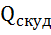 - количество устройств в составе систем контроля и управления доступом;
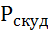 - цена технического обслуживания и текущего ремонта 1 устройства в составе систем контроля и управления доступом в год.
 - количество обслуживаемых устройств в составе систем автоматического диспетчерского управления;
 - цена технического обслуживания и регламентно-профилактического ремонта 1 устройства в составе систем автоматического диспетчерского управления в год.
- количество обслуживаемых устройств в составе систем видеонаблюдения;
- цена технического обслуживания и регламентно-профилактического ремонта 1 устройства в составе систем видеонаблюдения в год.
11. Нормативные затраты на приобретение услуг связи для i-ой муниципальной услуги рассчитываются по формуле:
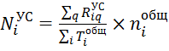, где:
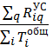- стоимость единицы времени использования (аренды) имущественного комплекса учреждения на оказание i-ой муниципальной услуги в части затрат на услуги связи;
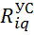– затраты на q-ый вид расходов на услуги связи, связанного с оказанием i-ой муниципальной услуги;
- общее полезное время использования имущественного комплекса в год на оказание i-ой муниципальной услуги;
– норма времени использования имущественного комплекса на оказание i-ой муниципальной услуги.
Затраты на q-ый вид расходов на услуги связи, связанного с оказанием i-ой муниципальной услуги, определяются по формуле:

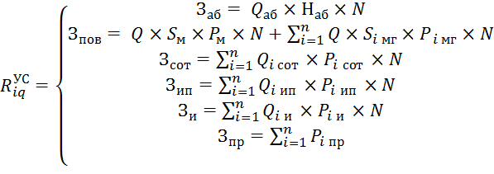, где:
- затраты на абонентскую плату;
- количество телефонных номеров голосовой связи;
- ежемесячная цена одного местного телефонного соединения. Определяется из нормативов региональных обслуживающих организаций;
- количество месяцев предоставления услуги.
- затраты на повременную оплату местных, междугородних телефонных соединений;
- количество телефонных номеров голосовой связи;
- продолжительность местных соединений в месяц в расчете на 1 телефонный номер голосовой связи;
- цена минуты разговора при местных соединениях;
- количество месяцев предоставления услуги;
- продолжительность междугородних соединений в месяц в расчете на 1 телефонный номер голосовой связи по i-ому тарифу;
- цена минуты разговора при междугородних соединениях по i-ому тарифу;
- затраты на оплату услуг сотовой связи
- количество номеров сотовой связи по i-ой должности в соответствии с нормативами по обеспечению, определенными федеральным государственным органом;
- ежемесячная цена в расчете на 1 телефонный номер сотовой связи i-ой должности в соответствии с нормативами и с учетом требований, установленных в таблице 2, являющейся приложением к настоящему Порядку;
- затраты на Интернет для планшетного компьютера;
- количество sim-карт по i-ой должности, но не более предельного количества, установленного в соответствии с нормативами и с учетом требований;
– ежемесячная цена в расчете на 1 sim-карту по i-ой должности, но не более размера, установленного в соответствии с нормативами и с учетом требований;
- затраты на Интернет;
- количество каналов передачи данных сети Интернет с i-ой пропускной способностью;
– месячная цена аренды канала передачи данных сети Интернет с i-ой пропускной способностью;
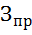 - затраты на оплату иных услуг связи.
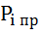- цена по i-ой иной услуге связи, определяемая по фактическим данным отчетного финансового года.
12. Нормативные затраты на приобретение транспортных услуг для i-ой муниципальной услуги рассчитываются по формуле:
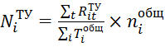, где:
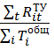- стоимость единицы времени использования (аренды) имущественного комплекса учреждения на оказание i-ой муниципальной услуги в части затрат на транспортные услуги;
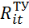– затраты на t-ый вид расходов на транспортные услуги, связанного с оказанием i-ой муниципальной услуги;
- общее полезное время использования имущественного комплекса в год на оказание i-ой муниципальной услуги;
– норма времени использования имущественного комплекса на оказание i-ой муниципальной услуги.
Затраты на t-ый вид расходов на транспортные услуги, связанного с оказанием i-ой муниципальной услуги, определяются по формуле:
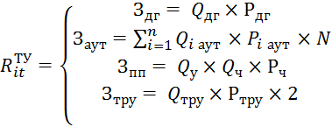, где:
- затраты по договору на оказание услуг доставки грузов;
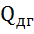 - планируемое к приобретению количество услуг доставки грузов в год;
- цена 1 услуги доставки груза;
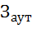 - затраты на оплату услуг найма транспортных средств;
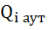- планируемое к найму количество i-ых транспортных средств.
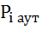- цена найма i-гo транспортного средств в месяц;
- планируемое количество месяцев найма транспортного средства;
- затраты на оплату разовых услуг пассажирских перевозок при проведении совещания;
- планируемое количество к приобретению разовых услуг пассажирских перевозок;
- среднее количество часов аренды транспортного средства;
- цена 1 часа аренды транспортного средства.
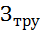 - затраты на оплату проезда работника к месту нахождения учебного заведения и обратно;
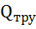 - количество работников, имеющих право на компенсацию расходов;
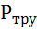 - цена проезда к месту нахождения учебного заведения.
13. Нормативные затраты на оплату труда и начисления на выплаты по оплате труда работников, которые не принимают непосредственного участия в оказании муниципальной услуги (административно-управленческого, административно-хозяйственного, вспомогательного и иного персонала), для i-ой муниципальной услуги рассчитываются по формуле:
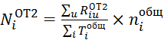, где:
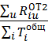- стоимость единицы времени использования (аренды) имущественного комплекса учреждения на оказание i-ой муниципальной услуги в части затрат на оплату труда и начисления на выплаты по оплате труда работников, которые не принимают непосредственного участия в оказании муниципальной услуги;
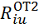– годовой фонд оплаты труда u-ой штатной единицы работников, которые не принимают непосредственного участия в оказании муниципальной услуги (административно-управленческого, административно-хозяйственного, вспомогательного и иного персонала), для i-ой муниципальной услуги;
- общее полезное время использования имущественного комплекса в год на оказание i-ой муниципальной услуги;
– норма времени использования имущественного комплекса на оказание i-ой муниципальной услуги.
14. Нормативные затраты на приобретение прочих услуг для i-ой муниципальной услуги рассчитываются по формуле:
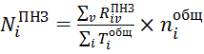, где:
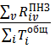- стоимость единицы времени использования (аренды) имущественного комплекса учреждения на оказание i-ой муниципальной услуги в части прочих нормативных затрат;
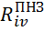– затраты на v-ый вид прочих нормативных затрат, связанного с оказанием i-ой муниципальной услуги;
- общее полезное время использования имущественного комплекса в год на оказание i-ой муниципальной услуги;
– норма времени использования имущественного комплекса на оказание i-ой муниципальной услуги.

15. Объем финансового обеспечения выполнения муниципального задания на выполнение работ может рассчитываться сметным методом, исходя из потребности в средствах, необходимых для выполнения таких работ, либо могут использоваться нормативные затраты на выполнение работ. При применении нормативных затрат на выполнение работ расчеты производятся аналогично расчетам пунктов 2-14 настоящих требований.

16. Нормативные затраты на содержание имущества () определяются по формуле:
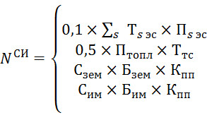, где:
– s-ый тариф на электроэнергию (в рамках применяемого одноставочного, дифференцированного по зонам суток или двуставочного тарифа) на электроснабжение, утвержденный нормативным документом, принятым на региональном (муниципальном) уровне в установленном порядке в соответствующем финансовом году;
- расчетная потребность электроэнергии в год по s-ому тарифу на электроэнергию (в рамках применяемого одноставочного, дифференцированного по зонам суток или двуставочного тарифа) в соответствующем финансовом году;
- потребность в теплоэнергии на отопление зданий, помещений и сооружений, которая определяется по формуле, указанной для определения расчета потребности в теплоэнергии на отопление зданий и помещений в соответствующем финансовом году;
- тариф на теплоснабжение, утвержденный нормативным документом, принятым на региональном (муниципальном) уровне в установленном порядке в соответствующем финансовом году;
- ставка налога на землю в соответствующем финансовом году;
- налогооблагаемая база по налогу на землю в соответствующем финансовом году;
- ставка налога на имущество в соответствующем финансовом году;

- налогооблагаемая база по налогу на имущество в соответствующем финансовом году;
- коэффициент предпринимательской деятельности учреждения.
Коэффициент предпринимательской деятельности учреждения на очередной финансовый год и плановый период рассчитывается в случае, если бюджетные учреждения оказывают муниципальные услуги (выполняют работы) сверх установленного муниципального задания за плату. В этом случае нормативные затраты на содержание муниципального имущества в части уплаты налогов на имущество целесообразно рассчитывать пропорционально доходам, полученным учреждениями от платной деятельности и размеру субсидии.
Коэффициент предпринимательской деятельности учреждения на очередной финансовый год и плановый период рассчитывается по формуле:
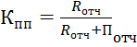, где:
- объем субсидии учреждения на финансовое обеспечение выполнения муниципального задания в отчетном финансовом году;
– объем поступлений учреждения от оказания платных услуг и иной приносящей доход деятельности.

Начальник финансового отдела администрации
Белоглинского сельского поселения
Белоглинского района М.В.Даньшина
Приложение
к Методическим рекомендациям

Формы
для расчета нормативных затрат на оказание услуг

Форма 1. Расчет норм расхода ресурсов на оказание муниципальной услуги
Наименование ресурса | Норма | Нормативное количество ресурса | Нормативное количество услуг | Комментарий (обоснование использования ресурсов, их состава и количественных характеристик)
1 | 2=3/4 | 3 | 4 | 5
1.Оплата труда работников, непосредственно связанных с оказанием муниципальной услуги
2. Материальные запасы/основные средства, потребляемые в процессе оказания муниципальной услуги
3. Иные ресурсы, непосредственно связанные с оказанием i-ой муниципальной услуги

Форма 2. Расчет нормативных затрат, непосредственно связанных с оказанием муниципальной услуги
Наименование ресурса | Норма | Срок использования ресурса | Цена единицы ресурса | Нормативные затраты | Комментарий (обоснование количественных характеристик ресурсов)
1 | 2 | 3 | 4 | 5=2*4/3 | 6
1.Оплата труда работников, непосредственно связанных с оказанием муниципальной услуги
Итого гр. 1 | х | х | х |  | х
2. Материальные запасы/основные средства, потребляемые в процессе оказания муниципальной услуги
Итого гр. 2 | х | х | х |  | х
3. Иные ресурсы, непосредственно связанные с оказанием i-ой муниципальной услуги
Итого гр. 3 | х | х | х |  | х
ВСЕГО (гр.1 + гр.2 + гр.3) |  |  |  |  | х

Форма 3. Расчет плановых затрат на общехозяйственные нужды
Наименование ресурса | Объем | Тариф | Плановые затраты | Комментарий (обоснование использования ресурсов, их состава и количественных характеристик)
1 | 2 | 3 | 4 =2*3 | 5
1. Коммунальные услуги
ИТОГО гр. 1 | х | х |  | х
2. Содержание объектов недвижимого имущества, эксплуатируемого в процессе оказания муниципальной услуги
ИТОГО гр. 2 | х | х |  | х
3. Содержание объектов особо ценного движимого имущества, эксплуатируемого в процессе оказания муниципальной услуги
ИТОГО гр. 3 | х | х |  | х
4. Услуги связи
ИТОГО гр. 4 | х | х |  | х
5. Транспортные услуги
ИТОГО гр. 5 | х | х |  | х
6. Оплата труда административно-управленческого, административно-хозяйственного, вспомогательного и иного персонала
ИТОГО гр. 6 | х | х |  | х
7. Прочие ресурсы (затраты)
ИТОГО гр. 7 | х | х |  | х
ВСЕГО (гр.1 + гр.2 + гр3 + гр.4 + гр.5 + гр.6 + гр.7 ) |  |  |  | х

Форма 4. Расчет нормативных затрат на общехозяйственные нужды
Наименование ресурса | Плановые затраты | Общее полезное время исполь-зования имущест-венного комплекса | Норма времени использования имущест-венного комплекса на оказание государ-ственной услуги | Стоимость единицы времени использования (аренды) имущест-венного комплекса | Нормативные затраты на общехозяй-ственные нужды | Комментарий (обоснование количественных характеристик)
1 | 2 | 3 | 4 | 5=2/3 | 6=2/3*4 | 7
1. Коммунальные услуги
2. Содержание объектов недвижимого имущества, эксплуатируемого в процессе оказания муниципальной услуги
3. Содержание объектов особо ценного движимого имущества, эксплуатируемого в процессе оказания муниципальной услуги
4. Услуги связи
5. Транспортные услуги
6. Оплата труда административно-управленческого, административно-хозяйственного, вспомогательного и иного персонала
7. Прочие ресурсы (затраты)
ИТОГО | х | х | х |  |  | х

Форма 5. Расчет нормативных затрат на оказание услуги
Наименование муниципальной услуги | Нормативные затраты, непосредственно связанные с оказанием муниципальной услуги |  |  | Нормативные затраты на общехозяйственные нужды |  |  |  |  |  |  | Нормативные затраты на оказание услуги
Наименование муниципальной услуги | ОТ1 | МЗ | ИНЗ | КУ | СНИ | СОЦДИ | УС | ТУ | ОТ2 | ПНЗ | Нормативные затраты на оказание услуги
1 | 2 | 3 | 4 | 5 | 6 | 7 | 8 | 9 | 10 | 11 | 12 =2+3+4+5+6+7+  8+9+10+11

Форма 6. Расчет нормативных затрат на содержание имущества

Гр. 1 Коммунальные ресурсы | Объем | Тариф | Коэффициент платные услуги | Плановые затраты
1 | 2 | 3 | 4 | 5=2*3*4
Электроэнергия (10%) |  |  | 1
Тепловая энергия (50%) |  |  | 1
Итого гр. 1 | х | х | х
Гр. 2 Налоги | Налогооблагаемая база | Ставка налога, % | Коэффициент платные услуги | Плановые затраты
Земельный налог
Налог на имущество
Итого гр. 2 | х | х | х
Нормативные затраты на содержание имущества
(гр.1 + гр.2)

